班级 姓名 学号 分数
八年级上册物理期中测试卷（A卷）
（时间：90分钟，满分：100分）
一、选择题(本题共12小题，每小题2分，共24分，每小题给出的选项中只有一个选项符合题意)
1. 如图所示现象中，属于光的直线传播形成的是（ ）
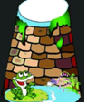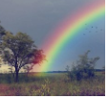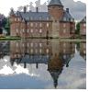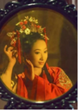
A．井底之蛙 B．空中彩虹 C．水中倒影 D．古代女子照铜镜
【答案】A
【解析】
A、井底之蛙，这是由于光是由直线传播的，只能看到头顶的一片天，故A符合题意；
B、天空中出现的彩虹是光的色散现象，属于光的折射，故B不合题意；
C、水中的倒影是平面镜成像，属于光的反射现象，故C不合题意；
D、铜镜中的像是平面镜成像，是由于光的反射形成的，故D不合题意。
故选：A。
2. 学习科学知识的价值之一，是主动将所学知识创造性地服务于社会。如“声音的传播需要介质”就有许多实际应用。下列发明成果应用了这一知识的是（ ）
A．发电机 B．望远镜 C．真空玻璃 D．体温计
【答案】C
【解析】
A、发电机的工作原理是电磁感应，故A错误。
B、望远镜是根据凸透镜成像来工作的，故B错误。
C、因为声音的传播需要介质，真空不能传声，玻璃中间是真空，可以防止声的传播，故C正确。
D、常用的体温计是根据液体的热胀冷缩性质来工作的，故D错误。
故选：C。
3. 夏天，打开冰箱门会看到一股“白气”，形成该“白气”的物态变化是（ ）
A. 液化 B. 汽化 C. 升华 D. 凝华
【答案】A
【解析】“白气”是空气中的水蒸气遇冷液化放热形成的小水珠。故选A。
4. 2020年3月22日是第二十八个“世界水日”，水是生命之源，节约用水是每个公民的责任。关于水的物态变化，下列说法正确的是（ ）
A. 霜的形成是凝固现象 B. 露的形成是液化现象
C. 冰的形成是凝华现象 D. 雾的形成是汽化现象
【答案】B
【解析】
A．霜是空气中的水蒸气遇冷凝华形成的冰晶，故A错误。
B．露是空气中的水蒸气遇冷液化成的小水滴，属于液化现象，故B正确；
C．冰是液态的水凝固变成的，属于凝固现象，故C错误；
D．雾是空气中的水蒸气遇冷液化成的小水珠，属于液化现象，故D错误。
故选B。
5. 下列有关声现象中，能改变响度是（ ）
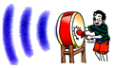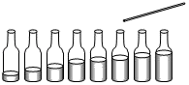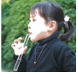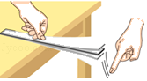
A．改变用力大小敲击鼓面 B．敲击不同水量的瓶子
C．改变管中水量再次对着试管吹气 D．改变钢尺伸出桌面长度再次拨动
【答案】A
【解析】
A、改变用力大小敲击鼓面，会增大鼓面振动的幅度，从而会增大响度，故A符合题意；
B、敲击不同水量的瓶子，瓶子和水振动发出声音，且瓶内的水越多，振动的频率越低，相应的音调越低，故B不合题意；
C、对着试管口吹气，管内水量不同振动的快慢不同，所以声音的音调不同，可以改变发声的音调，故C不符合题意；
D、钢尺伸出桌面的长度不同振动的频率不同，音调不同，故D不符合题意。
故选：A。
6. “新冠肺炎”疫情期间，我们经常使用一种叫“测温枪”的测温仪器，只要把“枪口”对准人的额头或手腕，“枪尾”的显示屏就能用数字直接报告人体的温度，测温枪测温利用的是（ ）
A. 红外线 B. 紫外线 C. 红光 D. 紫光
【答案】A
【解析】
红外线的热作用比较强，测温枪是通过接收身体表面辐射出来的红外线来测温的。
故选A。
7. 小明在家进行网课学习时，将门窗关闭，从控制噪声的途径来分析，这样做主要是（ ）
A．在声源处控制噪声 B．在传播过程中控制噪声
C．在人耳处控制噪声 D．不能控制噪声
【答案】B
【解析】
噪声的防治主要从三种方法来进行：一是从声源处减弱，二是在传播过程中减弱，三是在接收处减弱。
小明在家进行网课学习时，将门窗关闭，从控制噪声的途径来分析，是在传播过程中控制噪声，故B正确，ACD错误。
故选：B。
8. 如图所示为音叉共鸣实验：两个频率相同的音叉，用橡皮锤敲击其中一个音叉，另一个未被敲击的音叉也会发出声音。此现象可以说明（ ）
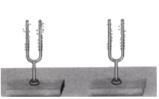
A．声音能够传递能量 B．声音传播不需要介质
C．声音传播不需要时间 D．物体不振动也可产生声音
【答案】A
【解析】
A、一个音叉被敲击发声时，另一个没有被敲击的音叉也会跟着振动发声，即两音叉产生了共鸣现象，此现象说明声音可以传递能量，故A正确；
B、声音的传播需要介质，该实验中声音是靠空气传播的，故B错误；
C、声音的传播有一定的速度，因此也需要一定的时间，故C错误；
D、声音是由物体振动产生的，此实验不能证明物体不振动也可产生声音，故D错误。
故选：A。
9. 固态、液态和气态是物质常见的三种状态，某物质通过放热、吸热在甲、乙、丙三种物态之间转化，如图所示，下列说法正确的是（ ）
A．甲为固态，由甲到乙是升华过程 B．乙为液态，由乙到丙是凝固过程
C．丙为液态，由乙到丙是液化过程 D．丙为固态，由丙到甲是熔化过程
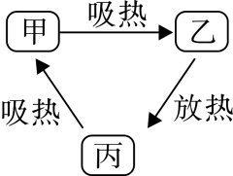
【答案】D
【解析】
由于丙到甲，甲到乙都需要吸热，所以乙物质为气态、丙物质为固态、甲物质为液态所以由丙到甲是熔化过程；故D选项符合题意；
故答案选择 D.
10. 我国建成全球规模最大熔盐塔式光热电站，如图是利用大规模阵列抛物镜面收集太阳能的工作原理图。下列关于太阳光传播的说法错误的是（ ）
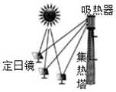
A．在定日镜面上发生反射 B．在定日镜面上发生折射
C．经过定日镜后沿直线传播 D．经过定日镜后传播速度不变
【答案】B；
【解析】
AB、太阳发出的光从空气照射到定日镜面上时会发生反射，但没有从一种介质进入另一种介质，不会发生折射，故A正确，B错误；
C、光在同种、均匀、透明介质中沿直线传播，所以经过定日镜后光沿直线传播，故C正确；
D、一般情况下，光在同种介质中传播速度不变，所以光经过定日镜后传播速度不变。故D正确。
11. 根据如图提供的小资料,下列说法正确的是( )
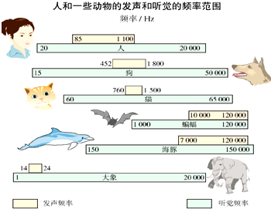
A.蝙蝠发出的声音都是超声波,人类听不见
B.因为大象和狗的“发声频率”没有重叠区,所以狗的叫声大象永远也听不见
C.家人之间悄悄说话,身边的狗狗无动于衷,因为“悄悄话”的频率狗狗是无法感知的
D.静谧的夜晚我们身边的狗狗有时突然耳朵一竖并转动几下,这可能是狗狗听到了人类听不见的声音
【答案】D
【解析】
A、蝙蝠发出的声波的频率为10000—120000Hz,高于20000 Hz的是超声波,所以不完全是超声波;故A错误;
B、大象的听觉范围是1 Hz —20000Hz ,而狗的发声范围是452Hz—1800Hz ,因此大象是能够听到狗的叫声的,故B错误;
C、狗的听觉范围比人的听觉范围广,人说话的声音狗是能够听到的,故C错误;
D、狗的听觉范围在15Hz—50000 Hz ,人的听觉范围是20 Hz —20000 Hz ,因此人耳听不到的声音狗能感觉到,所以D选项是正确的.
12. 在冬季，我们教室窗玻璃内表面会出现汽水，我还在上面作画试验过呢！听说在北方，冬天窗玻璃表面也会结霜，它会在哪一面呢？下列猜想及原因分析合理的是（ ）
A.内表面，因为产生过程需要从房间吸热
B.内表面，因室内水蒸气更容易在玻璃处降温
C.外表面，因为只有低温水蒸气才容易凝华
D.外表面，因玻璃外表面的低温更易使水蒸气放任
【答案】B
【解析】
冬天室内温度高于室外温度，室内空气中的水蒸气遇到较冷的玻璃时会发生凝华现象变成冰花，凝华放热，冰花出现在玻璃的内表面． 故选B．
第Ⅱ卷(非选择题共76分)
二、填空题(本题共有11小题，每空1分，共26分)
13. 音乐会上，演员正在演奏小提琴，小提琴发声时是因为琴弦在 ，演奏过程中，演员不断调整手指在琴弦上的按压位置是为了改变声音的 。
【答案】振动；音调。
【解析】
演员在演奏小提琴时，琴弦振动发声；
当不断调整手指在琴弦上的按压位置，琴弦的振动快慢就会不一样，故发出声音的音调就会不同；
故答案为：振动；音调。
14. （1）如图所示，该温度计的示数为 ℃；
（2）如图是某患者测量体温时,体温计的示数图,此时患者的体温为 ℃。
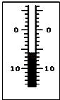
【答案】(1) ﹣6℃； (2). 39；
【解析】
（1）看图知，数值自下而上是变小的为零下多少摄氏度，比0℃低6格，即低6摄氏度，为﹣6℃。
故答案是：﹣6℃。
（2）体温计的分度值是0.1℃，由液柱所对刻度可知,患者体温是39 ℃。
15. 在研究“固体熔化过程的规律”和“沸腾的规律”实验中，共同需要的测量工具是停表和 。晶体熔化和液体沸腾过程中的共同点是 。
【答案】温度计；吸收热量，温度不变。
【解析】
（1）“固体熔化的规律”和“液体沸腾的规律”的实验都要用到温度计和停表；
（2）晶体熔化和液体沸腾过程中的共同点是吸收热量，温度不变。
16. 滑雪是很多人喜欢的冬季运动，自然界的雪是水蒸气 而成的；当自然界降雪不足时，滑雪场需要“人工造雪”；在0℃以下的天气里，造雪机喷射出水雾，这些雾滴遇到冷空气发生 ，形成“人工雪”。（两空均填物态变化名称）
【答案】凝华；凝固。
【解析】
自然界的雪空气中的水蒸气直接变为固态的小冰晶，是凝华现象；造雪机喷射出水雾，微小的水滴与“冷空气”凝固形成小冰晶，是凝固形成的。
17. 某品牌空调器使用的新型制冷剂R600a是一种对臭氧层破坏较小、极容易汽化又容易液化的物质,它在室内汽化时吸热,在室外液化时 。压缩机通过使制冷剂不断发生液化和汽化,将室内的内能搬至室外,制冷剂在室外液化的方式是 (选填“降低温度”或“压缩体积”)。
【答案】放热 压缩体积
【解析】
新型制冷剂R600a在室内会迅速汽化,汽化时要从室内吸收热量,使室内的温度降低;制冷剂把室内的“热”搬到外面,压缩机压缩制冷剂,使其体积变小,从而液化放热,这些热被周围的空气带走。
18. 小明身高1.8m，当他站在平面镜前2m处时，他在镜中的像距平面镜为 m，镜中像的高度为 m；当他在湖边树荫下乘凉时，发现树下有很多圆形的光斑，这是由于光的 现象而形成的。
【答案】2；1.8；直线传播;
【解析】
（1）因为平面镜成像时像距与物距相等，此时物距为2m，则在平面镜中的像距平面镜也为2m；
由于平面镜所成的像是与物体等大的。所以1.8m的人站在平面镜前2m处，他在镜中的像大小也为1.8m；
（2）树叶间有空隙，形成一个个小孔，树荫下地面上的光斑是太阳经小孔成的实像，是光的直线传播形成的。
19. 太阳光经过三棱镜后分解为红橙黄绿蓝靛紫七色光，这种现象叫做光的 ；红、 、蓝光叫色光的三原色；按电视机遥控器按键时，遥控器发射出来的是 。
【答案】色散；绿；红外线；
【解析】太阳光经过三棱镜后分解为红橙黄绿蓝靛紫七色光，这种现象叫做光的色散；
红光、绿光、蓝被称为色光的三原色；
电视机遥控器是利用红外线来遥控电视机的；
20. 一束从左边射到水平放置的平面镜上O点的光线与镜面的夹角是30°，经反射后光的传播方向改变了 度角.若要使反射光线向左水平射出,则平面镜应绕O点沿 时针方向转动 度角。
【答案】60；逆；75。
【解析】
(1)根据题意,一束从左边射到水平放置的平面镜上O点的光线与镜面的夹角是30°时,反射光线如图所示:
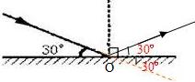
反射光线与镜面的夹角也是30°,如果不反射光线将沿虚线方向射出,反射后方向改变了30°+30°=60°.
(2)若要使反射光线向左水平射出,根据光的反射定律,重新确定镜面位置,如下图所示:
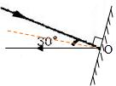
此时反射角等于30°÷2=15°,法线与镜面垂直,所以反射光线与镜面夹角等于90°－15°=75°,因为反射光线是水平的,所以平面镜与原位置比较沿O点逆时针方向转动了75°
21. 下列各图反映的是超声波的应用，甲图是利用超声波能够__ __，检查胎儿在母体内的生长情况；乙图是利用超声波能够__ __，反映物体运动的快慢，丙图是利用超声波具有__ __，清洗眼镜镜片.
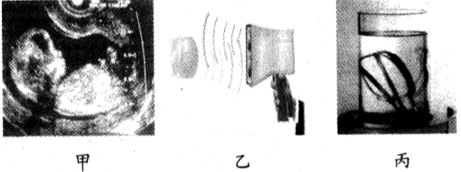
【答案】成像；测速；能量.
【解析】
用“B超”检查母体内胎儿的发育情况，利用的是超声波能够成像，乙图测量物体运动的快慢是利用超声波能够测速，丙图是利用超声波具有能量，清洗眼镜镜片
1、本题是有关超声波的问题，解题的关键是知道超声波的应用的知识；
2、超声波因频率特高，具有穿透性强、能量大、破碎力强等特点；
3、根据图中的情况，找出主要应用超声波的那些性能特点，据此分析．
22. 小明在实验室做“观察水的沸腾”实验，每隔30s记录一次温度计的示数，并据此作成图象，如图所示，由图象可知，水在沸腾过程中，继续吸热，温度 （选填“升高”，“降低”或”不变”），停止加热一段时间后，水 （选填会”或“不会）汽化。
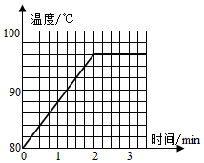
【答案】不变； (2)会；
【解析】
小明在实验室做“观察水的沸腾”实验，每隔30s记录一次温度计的示数，并据此作成图象，如图所示，由图象可知，水在沸腾过程中，继续吸热，温度不变；
停止加热一段时间后，水不会沸腾，但蒸发不会停止，蒸发在任何条件下都能进行，故水还会汽化。
23. 如图通过探究，我们对太阳光有了更多的了解．
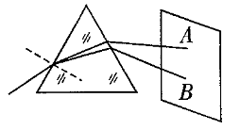
（1）阳光通过三棱镜后，在光屏上呈现彩色光带，这说明__ ______。
（2）如果分辨不清光屏上彩色光带的色彩，可以适当________（选填“增大”或“减小”）光屏与三棱镜间的距离．
（3）光屏上A、B是彩色光带边缘的色光，其中B为________光。
【答案】（1）太阳光是多种色光混合而成的；（2）增大；（3）紫光；
【解析】
(1)当太阳光经过三棱镜后,会分解成红、橙、黄、绿、蓝、靛、紫七种单色光,这是光的色散现象;阳光通过三棱镜后,在光屏上呈现彩色光带,这说明太阳光是多种色光混合而成的;
(2)如果分辨不清光屏上彩色光带的色彩,则应增大彩色光带的宽度,即适当增大光屏与三棱镜间的距离.
(3)太阳光是红、橙、黄、绿、蓝、靛、紫这七种颜色的色光组成的,且光屏上A为红光,B为紫光;
三、、解答题(本题共有8小题，共50分)
24. (8分)按照题目要求作图：
(1) 请在图中画出物体AB在平面镜中所成的像A′B′。
(2) 如图所示，一束光水平射入潜望镜镜口后，通过潜望镜进入小明的眼睛。请画出光的传播路径。

(3) 请在图丙中画出入射光线AO的反射光线。
(4) 如图丁所示，AB、CD是平面镜前一点光源S发出的光线经平面镜M反射后的两条反射光线，请在图中标出光源S和像点S′的位置，并完成光路图。
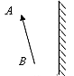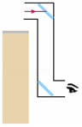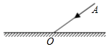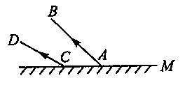
甲 乙 丙 丁
【答案】
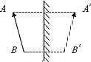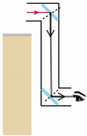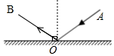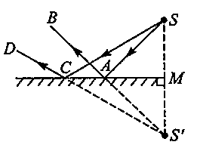
【解析】
(1) 先作出端点AB关于平面镜的对称点A′、B′，用虚线连接A′、B′即为物体AB的像，如图所示：
(2) 潜望镜内平面镜与水平面成45°角，由光的反射定律可知，反射光线与入射光线垂直；过反射点作竖直向下的反射光线，再过二次反射点作垂直于入射光线的反射光线。
(3) 过入射点O垂直于镜面作出法线，根据反射光线和入射光线分居法线的两侧，反射角等于入射角，在法线左侧做出反射光线OB，如图所示：
（4）先将两条反射光线反向延长交于一点S′即为像的位置，再通过平面镜作出S′的对称点S，即为光源S的位置，并连接S与两个反射点画出两条入射光线，如图所示：
25.(6分) 一支温度计标度不准确，但刻度分布均匀。用此温度计测冰水混合物的温度时，示数为5℃；插入沸水时，示数为95℃。
（1）用此温度计测某液体温度时，示数为23℃，则实际温度为多少？
（2）如果当时室内气温为25℃，此温度计上示数该为多大？
（3）若测某一液体的温度时，温度计的示数恰好与实际温度相同，此时的温度是多少？
【答案】（1）20；（2）27.5℃；（3）50℃
【解析】(1）由题意知，该温度计0～100℃之间共有95格-5格=90格；
所以每个格表示的温度是：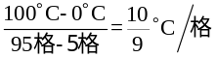；
该温度计的0℃在第五格处，室温在第23格处，所以室温和0℃之间有：23格-5格=18格
所以室温为：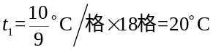。
（2）当时室内气温为25℃，设温度计的示数（格数）为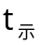则：
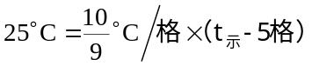解得：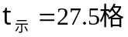所以温度计的示数是27.5℃
（3）设液体的实际温度为t，则：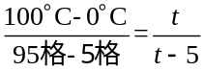 解得：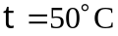
26.(5分) 探究管子发出声音的频率与长度、直径的关系；微风吹过,金属管风铃发出悦耳的声音,小明选取了材料与管壁厚度都相同、长度和直径都不同的三根直管,将它们用细线悬挂,敲击后,测出各自发出声音的频率,数据如表:
编号 | 长度 | 直径 | 频率
1 |  | 1.50 | 2131
2 | 31.00 | 2.00 | 1284
3 | 48.50 | 2.50 | 656
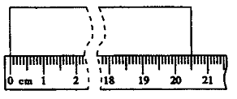
(1)三根管中音调最低的是 号直管.
(2)根据表中数据,能否得出“管子发出声音的频率随长度、直径的增大都会减小”的结论?请说明你的理由.答: (选填“能”或“不能”);理由: .
(3)小明发现悬挂的金属管发出声音时在做有规律的摆动,认为金属管发出的声音是由于摆动所产生的,请设计一简单的实验来检验小明的想法,简要写出实验方案和判断方法.
实验方案: ；
判断方法: .
【答案】
(1)3；
(2)不能；没有采用控制变量法；
(3)封闭金属管口,轻推管子使其摆动,听管子是否发声;如果发声,则是管子的摆动产生的,如果不发声,则说明声音是管中空气柱振动产生的.
【解析】
(1)由图示刻度尺可以知道,刻度尺的分度值是1mm,管子的长度是20.50cm；
(2)由表中实验数据可以知道,3号管子的频率最小,3号管子的音调最低.；
(3)探究管子发出的声音的频率与管子长度、直径的关系应采用控制变量法,由表中实验数据可以知道,实验中没有控制管子的长度相同而直径不同、管子的长度不同而直径相同, 即没有采用控制变量法,不能根据表中实验数据得出实验结论.
(4)实验方案:封闭金属管口,轻推管子使其摆动,听管子是否发声;
判断方法:如果发声,则是管子的摆动产生的,如果不发声,则说明声音是管中空气柱振动产生的.
27.(4分) 某同学在探究物态变化的实验中，在试管中放入少量碘，塞紧盖子放入热水中，观察到试管中固态碘逐渐消失，变为紫色的碘蒸气并充满试管。
（1）此过程固态碘发生的物态变化是___ __（填物态变化的名称）。
（2）在上述实验中，小明同学猜想：固态碘是先变成液体，再变成气体，因为速度太快，液态碘出现的时间太短，因而没有观察到。为验证猜想，他咨询了一些小资料：碘的熔点是113.5℃；碘的沸点是184.4℃；水的沸点是100℃。
请你根据上述小资料分析说明小明的猜想为什么是错误的：____ _。
（3）为了进一步探究此类现象，小明在烧杯中放入适量温水，然后放入一小块干冰（固态二氧化碳），此时观察到水中有大量气泡产生，同时水面上有大量白雾。水中大量的气泡是由_____形成的，水面上大量的白雾是由__ ___形成的。
【答案】
（1）升华；
（2）热水温度低于碘的熔点，碘不可能熔化；
（3）干冰吸热升华；水蒸气遇冷液化；
【解析】
（1）物体由固态变为气态的变化过程称为升华。
（2）在该实验中碘是进行水浴加热的，因此碘的温度不会超过水的沸点，由题干资料可知水的沸点小于碘的熔点，因此实验过程中并没有发生碘的熔化。因此小明的猜想是错误的。
（3）在温水中加入干冰，水中产生的气泡是二氧化碳气体，由固态变成气态，这是干冰吸热升华的产生的现象；干冰升华吸收大量的热，导致瓶口温度降低，空气中的水蒸气遇冷液化形成白雾。
28.(4分) 用如图所示装置探究光的反射定律，白色硬纸板EF垂直于平面镜放置，能沿ON折转，ON垂直于平面镜。
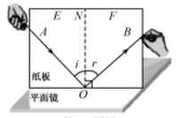
 | 1 | 2 | 3 | 4 | 5 | 6
入射角i | 15° | 30° | 45° | 60° | 70° | 80°
反射角r | 15° | 30° | 45° | 60° | 70° | 80°
(1)让人射光贴着纸板EF沿AO射向平面镜上的O点，观察反射光的方向。多次改变入射光的方向，观察并描绘光的径迹，量出入射角i和反射角r，记录如上表。比较r和i。可以得出：光反射时，反射角______人射角；
(2)纸板EF右侧没有沿ON折转时，能观察到反射光，有折转时，观察不到反射光，说明光反射时，反射光线、人射光线和法线在______；
(3)将一束光贴着纸板EF沿BO射到O点，光沿图中的OA方向射出，说明光反射时，光路是______的；
(4)由于光在纸板上发了______（选填“镜面反射”或“漫反射”），所以从不同方向都可以观察到光在纸板上传播的径迹。
【答案】 (1)等于； (2)同一平面内； (3)可逆； (4)漫反射；
【解析】
(1)由表中反射角和入射角的度数，可得反射角等于入射角。
(2)纸板EF右侧没有沿ON折转时，能观察到反射光，有折转时，观察不到反射光，是因为折转时左右两侧不在同一平面，说明在光的反射现象中，反射光线、入射光线和法线在同一平面内。
(3)将一束光贴着纸板EF沿BO射到O点，光沿图中的OA方向射出，可知将反射光线改为入射光线，光路图照样成立，这表明：在光的反射现象中，光路是可逆的。
(4)实验时从不同方向都可以观察到光在纸板上传播的径迹，是由于纸板表面凹凸不平，光在这里发生了漫反射的缘故。
29.(7分) 公共场所中经常看到有人绕有兴趣地低头玩手机游戏，殊不知手机中还有很多其它功能。爱好物理的“620“创新小组的同学们，发现手机有一种“镜子“功能。于是，激起了他们探究平面镜成像特点的兴趣。
【设计实验】
由于用手机中的“镜子”作平面镜进行实验，无法找到像的位置.于是他们选用了玻璃板、规格相同的两个棋子、白纸等，组装成如图21所示的实验装置。
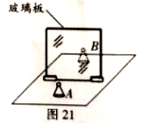
【进行实验与收集证据】
(1)小华同学将棋子A移到玻璃板前某位置不动，小普同学在板一领帮忙移动棋子B，
无能小普在水平桌面上怎样移动棋子B，小华都看不到棋子B与棋子A的像重合。善于观察
的小林同学发现这是因为玻璃板与桌面__________，调整后，小华便能看到棋子B与棋子A的像完全重合。
(2)把棋子A在玻璃板前移动多次，同时调整玻璃板后棋子B的位置，每次都使得棋子B与棋子A的像的位置重合，这不仅可以找到像的位置，还可以比较出像与物的________关系。
(3)实验中还需要________，用来测量像与物到玻璃板的________。
【分析与论证】
平面镜成像的特点是:像与物的大小________；像与物到镜面的距离________。利用数学中的知识，平面镜成像的规律也可以表述为：像与物关于镜面________。
【答案】（1）垂直；（2）大小；（3）刻度尺；距离；相等；相等；轴对称。
【解析】
(1)无论怎么移动棋子B都不能重合，可能是因为镜子未与桌面垂直放置，导致成像与桌面相比偏高或偏低。
(2)能否重合当然是比较物像的大小关系
(3)用来测量，说明需要测量性仪器，而成像特点中唯一需要测量的肯定是用刻度尺来测量物象到镜子是否等距
【分析与论证】平面镜的成像特点：
1、 平面鏡成正立等大虚像，不能用光屏承接；
2、 像和物的连线垂直于平面鏡；
3、 像到平面镜的距离等于物到平面鏡的距离；
4、 像和物关于平面镜对称。
30.(6分) 图甲是探究“水沸腾时温度变化的特点”的实验装置。
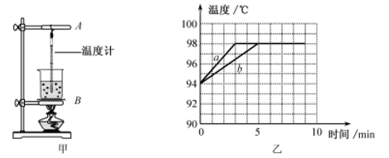
(1)组装实验装置时，应当先调整图甲中______（选填“A”或“B”）的高度；
(2)某小组用相同的装置先后做了两次实验，绘出如图乙所示的a、b两条图线。由图可知：实验中水的沸点为______℃；沸腾过程中水的温度保持______；若两次实验所用水的质量分别为m_{a}、m_{b}，则m_{a}______m_{b}（选填“>”“=”或“<”）；
(3)撤去酒精灯后，水很快停止沸腾，说明水在沸腾过程中需要持续______；
(4)各实验小组发现，水沸腾时的温度均低于100℃。那么，水的沸点可能与______有关。
【答案】(1). B； (2). 98； (3). 不変； (4). < ；(5). 吸热；(6).气压。
【解析】
(1)安装实验器材时需要先固定下面的B位置，能够利用酒精灯的外焰给烧杯充分加热，然后再调整上面的位置，使温度计的玻璃泡完全接触水，并且不要碰到烧杯壁和烧杯底。
(2)由图乙可知，实验中水的沸点为98℃，水在沸腾过程中吸收热量，温度不变。
在同样加热的情况下，由图丁可知，b杯水的升温较慢，其原因是b杯水的质量多于a杯水，即：m_{a}<m_{b}
(3)实验中，当撤去酒精灯后，发现水很快停止沸腾，说明水在沸腾过程中需要不断吸热。
(4)气压越低，水的沸点越低，水沸腾时的温度均低于100℃，水的沸点可能与气压有关。
31. （8分）今年5月，昆明市气温连续10天达到30℃左右，让“冬无严寒，夏无酷暑”的昆明人着实体验了一下什么叫“酷暑难耐”。往室内地面上洒水、打开窗户通风、尽量穿短衣短裤等避暑手段纷纷登场。这些措施为什么可以使人感觉到冻爽?小林同学准备了滴管、水、两块玻璃片、吹风机（有加热和不加热两档），请你加入进来一起探究蒸发快慢与哪些因素有关。
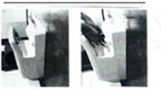
（1）小林用滴管把两滴水分别滴在两块玻璃片上，并将其中一滴水摊开，把它们放在室内，观察蒸发情况，这是探究蒸发快慢与________的关系；
（2）如果要探究蒸发快慢与液体表面空气流动快慢的关系，应该________________。然后用吹风机（不加热档）________，观察蒸发愔况；
（3）为了探究蒸发快慢与温度的关系，小林用滴管把两滴水分别滴在两块玻璃片上，然后用吹风机（加热档）去吹其中一滴水，观察蒸发情况，这样做是________的，原因是：___________________；
（4）该实验将水滴在玻璃片上而不滴在木板上，这是为了________________；
（5）发烧病人使用酒精擦拭身体降温比用水擦拭的效果更好：一滴油和一滴水掉在玻璃桌面上，水很快就不见了，而油还在，由此，你的猜想是________________。
（6）小林同学上公共厕所洗完手后，用如图14所示的烘干机（手一放进去就自动吹暖风的机器）使手上的水快速蒸发。当他把干燥的左手和沾水的右手，同时放进|烘干机内，左手感觉吹的是暖风，而右手感觉吹的却是凉风，这是因为________________________。
【答案】
（1）液体表面积大小
（2）控制两滴水其它条件都相同时；吹其中一滴水
（3）错误；改变水温度的同时，改变了水表面空气流速大小
（4）避免木板吸水对本实验结果造成一定的影响
（5）液体的蒸发速度还可能与液体种类有关
（6）左手干燥，吹热风时蒸发较缓慢感觉到的是热风；右手潮湿，吹热风时加快了皮肤表面液体蒸发速度，蒸发吸热因此感觉是凉风
【解析】
(1)把两滴水分别滴在两块玻璃片上,并将其中一滴水摊开,保持了温度、液体表面空气流动速度相同,只有液体表面积不同,因此,这是探究蒸发快慢与液体表面积的关系;
(2)根据控制变量法,如果要探究蒸发快慢与液体表面空气流动快慢的关系,应该保持两滴水的大小、温度和表面积相同,然后用吹风机(不加热挡)对其中一滴水吹风,观察蒸发情况;
(3)探究蒸发快慢与温度的关系,应控制液体表面积和液体表面空气流动速度相同,而如果用吹风机(加热挡)去吹其中一滴水,则空气流动速度和温度都发生了改变,因此这样做是错误的;
(4)实验中将水滴在玻璃片上而不滴在木板上,这是为了防止因材料吸水影响实验效果;
(5)一滴油和一滴水掉在玻璃桌面上,水很快就不见了,而油还在,由此,可得出的猜想是液体蒸发的快慢与液体的种类有关;
(6)因为水蒸发吸热,有致冷作用,所以当他把干燥的左手和沾水的右

